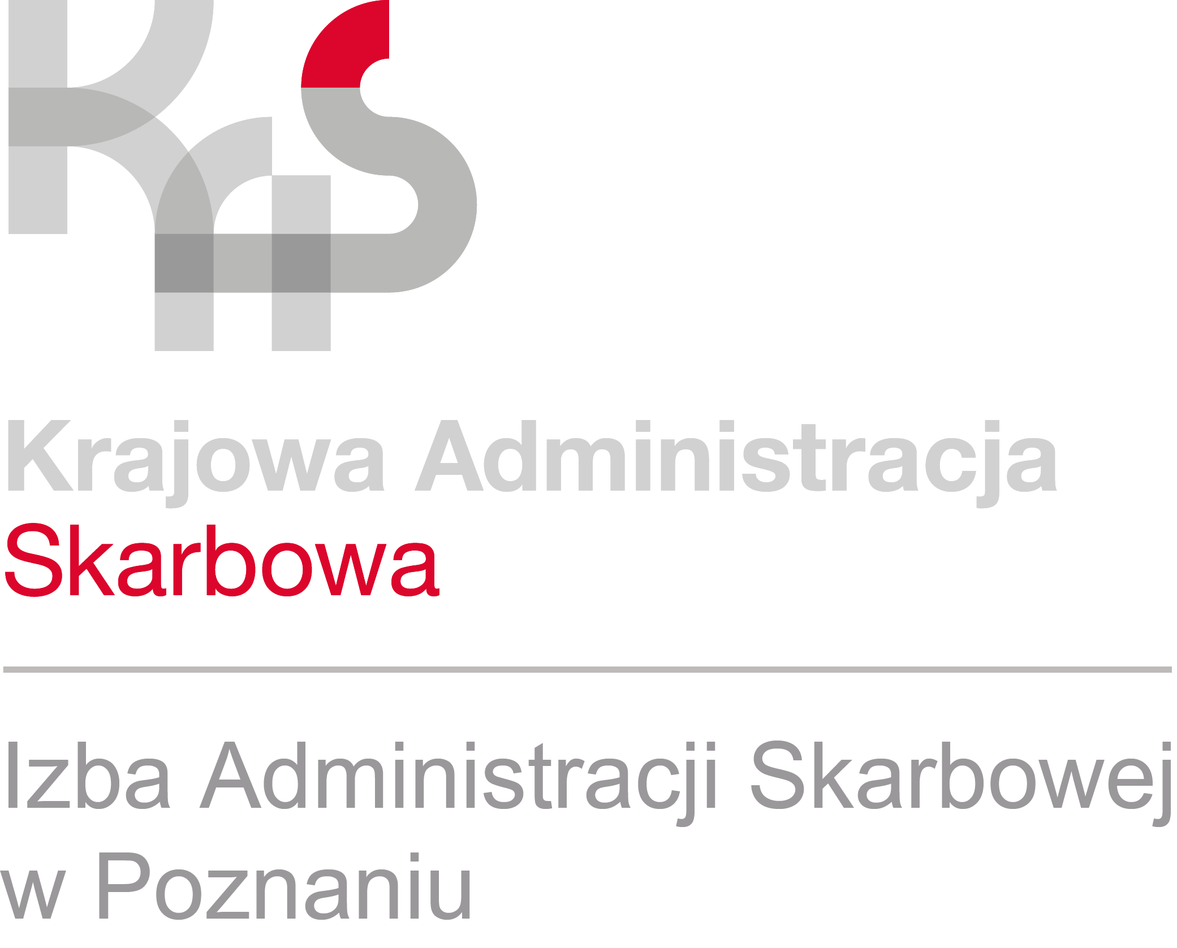
INFORMACJA PRASOWA
23.11.2021 r.

Kolejny rekord - Wielkopolanie przekazali 94 mln zł na rzecz OPP
- Niemal 973 mln zł otrzymały Organizacje Pożytku Publicznego z 1% podatku przekazanego przez podatników w ramach rozliczenia PIT za 2020 rok.
- To o 65,7 mln zł więcej niż rok temu.
- Prawie 10% wpłat pochodzi od podatników z Wielkopolski, którzy przekazali na rzecz OPP 94,23 mln zł.
„Z roku na rok przybywa Wielkopolan, którzy decydują się na przekazanie 1 procenta swojego podatku na rzecz organizacji społecznie użytecznych. W tym roku było ich 1 mln 478 tys. To 44 tys. więcej niż podczas ubiegłorocznej akcji rozliczeń PIT” – mówi Małgorzata Spychała-Szuszczyńska, rzecznik prasowy Izby Administracji Skarbowej w Poznaniu.
Wielkopolskie to też – obok mazowieckiego i śląskiego - jedno z najbardziej hojnych województw. Aż 1/10 wszystkich wpłat pochodziła od mieszkańców naszego regionu. Średnia kwota podatku przekazywana przez Wielkopolan to 64 zł.
Mieszkańcy powiatu/miasta Wągrowiec przekazali w tym roku na rzecz OPP 1 180 259,20 zł.
Możliwość przekazywania 1% podatku na rzecz organizacji prowadzących działalność pożytku publicznego istnieje od 2003 roku i cieszy się nieustannie rosnącą popularnością. W Wielkopolsce, na przestrzeni ostatnich 10 lat, roczna kwota przekazywana w ten sposób na OPP wzrosła o 270% (w ostatnim rozliczeniu PIT przekazaliśmy o 59,5 mln zł więcej niż w rozliczeniu za rok 2010). Przez 18 lat w ramach 1% Wielkopolanie przekazali organizacjom pożytku publicznego ponad 768 mln zł.

